广州华商学院实验报告

实验项目名称 容器组件的使用 课程名称 移动开发技术 成绩评定

实验类型：验证型□ 综合型 设计型□创新型□实验日期 2026年4月 14 日 指导教师 何家胜

学生姓名 杨志亮 学号 424240216 专业班级 24本计算机科学与技术2班

一、实验项目训练方案
小组合作：是□ 否R | 小组成员：
实验目的：
（一）知识目标
1. 理解 scroll-view、swiper 等容器组件的基本属性与事件机制；
2. 掌握 scroll-view 实现滚动列表的方法；
3. 掌握 swiper 实现轮播图的基本配置与自动播放功能；
4. 了解 scroll-view 与 swiper 在实际项目中的典型应用场景。
（二）能力目标
1. 能够独立使用 scroll-view 实现纵向与横向滚动列表；
2. 能够配置 swiper 组件实现轮播图，并设置指示点、自动播放等常见功能；
3. 能够结合数据绑定与事件处理，实现动态内容与用户交互；
4. 能够在 uni-app 中完成包含滚动与轮播功能的页面开发。
（三）素养目标
1. 培养学生对移动端页面布局与交互设计的系统思维；
2. 提升学生对用户体验的敏感度，增强界面设计的合理性；
3. 在小组协作中锻炼沟通与任务协调能力，形成规范的代码书写习惯。
实验场地及仪器、设备和材料：
硬件环境：PC。
软件环境：HBuilderX、谷歌浏览器
实验训练内容（包括实验原理和操作步骤）：
本实验要求开发一个“新闻资讯首页”，该页面由多个容器组件协同构成。小组任务可分解如下：
内容一：全局滚动视图与页面骨架搭建 (scroll-view 应用)
使用 scroll-view 作为根容器，实现整个页面的垂直滚动。页面顶部为轮播图，中部为横向导航，底部为新闻列表。

操作步骤:
（1）创建页面根容器：在 pages/index/index.vue 的 <template> 中，以 scroll-view 作为根节点，设置 class="page-container" 用于样式控制，添加 scroll-y 属性开启垂直滚动，绑定 @scrolltolower="onReachBottom" 事件监听滚动到底部（用于后续上拉加载）；
vue
<scroll-view class="page-container" scroll-y @scrolltolower="onReachBottom">
<!-- 后续子组件（轮播图、导航栏、新闻列表）将嵌套在此处 -->
</scroll-view>
（2）搭建页面骨架结构：在根 scroll-view 内部，依次创建轮播图容器（swiper-container）、横向导航容器（nav-container）、新闻列表容器（news-container），为每个容器添加独立的 class 用于样式隔离；
（3）基础样式初始化：在 <style> 中重置全局样式（box-sizing: border-box），设置根容器 page-container 的尺寸（height: 100vh; width: 100%; max-width: 1200px; margin: 0 auto;），保证页面在不同设备上的适配性。
内容二：顶部轮播图组件 (swiper 高级应用)
实现一个自动播放、可手动滑动的图片轮播图。
操作步骤:
（1）添加 swiper 组件结构：在轮播图容器 swiper-container 中嵌套 swiper 组件，配置核心属性：
autoplay：开启自动播放；
indicator-dots：显示轮播指示点；
circular：开启循环滚动；
interval="3000"：设置自动播放间隔（3 秒）；
（2）定义轮播图数据：在页面的 data() 中声明 swiperList 数组，存放轮播图图片地址（可模拟远程图片链接）；
vue
<view class="swiper-container">
<swiper class="swiper" autoplay indicator-dots circular interval="3000">
<swiper-item v-for="(item, index) in swiperList" :key="index">
<image :src="item.image" class="swiper-image"></image>
</swiper-item>
</swiper>
</view>
javascript
运行
data() {
return {
swiperList: [
{ image: 'https://xxx.com/banner1.jpg' },
{ image: 'https://xxx.com/banner2.jpg' },
{ image: 'https://xxx.com/banner3.jpg' }
]
}
}
（3）轮播图样式适配：为 swiper-container 设置固定高度（如 300rpx），swiper 和 swiper-item 设为 100% 宽高，swiper-image 设为 width: 100%; height: 100%; object-fit: cover;，保证图片铺满容器且不变形；
（4）响应式适配：通过媒体查询（@media）为平板 / 电脑端调整轮播图高度（如 768px 以上设为 400rpx，1024px 以上设为 500rpx）。
内容三：横向导航分类栏 (scroll-view 横向滚动应用)
在轮播图下方实现一个横向滚动的导航栏，展示新闻分类（如：推荐、要闻、科技、娱乐...）。
操作步骤:
（1）创建横向滚动容器：在轮播图下方添加 scroll-view，设置 class="nav-container"，添加 scroll-x 开启横向滚动，show-scrollbar="false" 隐藏滚动条；
vue
<scroll-view class="nav-container" scroll-x show-scrollbar="false">
<view
v-for="(item, index) in navList"
:key="index"
class="nav-item"
:class="{ active: activeNav === index }"
@click="switchNav(index)"
>
{{ item.name }}
</view>
</scroll-view>
（2）定义导航数据与激活状态：在 data() 中声明 navList（新闻分类列表）和 activeNav（当前激活的导航索引，默认 0）；
javascript
运行
data() {
return {
navList: [
{ name: '推荐' },
{ name: '要闻' },
{ name: '科技' },
{ name: '娱乐' },
{ name: '体育' },
{ name: '财经' },
{ name: '社会' }
],
activeNav: 0
}
}
（3）实现导航切换逻辑：定义 switchNav 方法，接收索引参数，更新 activeNav，并重置新闻列表分页数据（页码、列表、无更多状态），重新加载对应分类的新闻；
javascript
运行
methods: {
switchNav(index) {
this.activeNav = index;
this.page = 1; // 重置页码
this.newsList = []; // 清空新闻列表
this.noMore = false; // 重置无更多状态
this.loadNews(); // 重新加载新闻
}
}
（4）导航样式与激活态：
为 nav-container 设置 white-space: nowrap; 保证子元素横向排列；
nav-item 设为 display: inline-block;，添加内边距、字体大小、行高；
激活态 active 类设置文字颜色为主题色（如 #007aff），并通过伪元素 ::after 添加底部下划线标识；
媒体查询适配不同设备的字体大小和行高。
内容四：新闻列表与数据动态渲染 (scroll-view 与数据绑定)
在页面底部实现新闻列表，每个列表项包含新闻图片、标题、来源和评论数。实现模拟分页加载（上拉加载更多）功能。
操作步骤:
（1）创建新闻列表结构：在导航栏下方的 news-container 中，通过 v-for 遍历 newsList 渲染新闻项，每个新闻项包含图片、标题、来源、评论数；
vue
<view class="news-container">
<view
v-for="(item, index) in newsList"
:key="index"
class="news-item"
>
<image :src="item.image" class="news-image"></image>
<view class="news-info">
<text class="news-title">{{ item.title }}</text>
<view class="news-meta">
<text class="news-source">{{ item.source }}</text>
<text class="news-comments">{{ item.comments }} 评论</text>
</view>
</view>
</view>
<!-- 加载状态提示 -->
<view class="load-more" v-if="loading">
<text>加载中...</text>
</view>
<view class="load-more" v-else-if="noMore">
<text>没有更多了</text>
</view>
</view>
（2）定义分页相关数据：在 data() 中添加分页核心变量；
javascript
data() {
return {
newsList: [], // 新闻列表数据
loading: false, // 加载中状态
noMore: false, // 无更多数据状态
page: 1 // 当前页码
}
}
（3）实现新闻加载逻辑：
定义 loadNews 方法，先判断加载状态（loading/noMore），避免重复请求；
标记 loading: true，通过 setTimeout 模拟异步请求（模拟接口延迟）；
生成模拟新闻数据，拼接至 newsList；
模拟分页终止条件（如页码≥3 时设置 noMore: true）；
更新页码，重置 loading 状态；
javascript
methods: {
loadNews() {
if (this.loading || this.noMore) return; // 避免重复加载
this.loading = true;
// 模拟异步请求
setTimeout(() => {
const newNews = [];
for (let i = 0; i < 5; i++) {
const id = (this.page - 1) * 5 + i + 1;
newNews.push({
title: `新闻标题 ${id} - 这是一条模拟的新闻内容，用于测试新闻列表的展示效果`,
source: `来源 ${id}`,
comments: Math.floor(Math.random() * 1000),
image: `https://xxx.com/news${id}.jpg`
});
}
// 拼接新闻列表
this.newsList = [...this.newsList, ...newNews];
// 模拟分页终止
if (this.page >= 3) {
this.noMore = true;
}
this.page++; // 页码自增
this.loading = false; // 重置加载状态
}, 1000);
}
}
（4）初始化与上拉加载：
在 onLoad 生命周期中调用 loadNews()，初始化加载第一页数据；
定义 onReachBottom 方法，调用 loadNews()，实现上拉滚动到底部加载更多；
javascript
onLoad() {
this.loadNews(); // 页面加载时初始化数据
},
methods: {
onReachBottom() {
this.loadNews(); // 上拉到底部加载更多
}
}
（5）新闻列表样式适配：
news-item 设为弹性布局（display: flex），添加背景、圆角、内边距、阴影；
news-image 设置固定宽高和圆角，object-fit: cover 保证图片比例；
news-title 限制行数（-webkit-line-clamp: 2），实现文字溢出省略；
news-meta 设为弹性布局，展示来源和评论数，字体颜色设为灰色；
媒体查询适配不同设备的新闻项内边距、图片尺寸、字体大小。
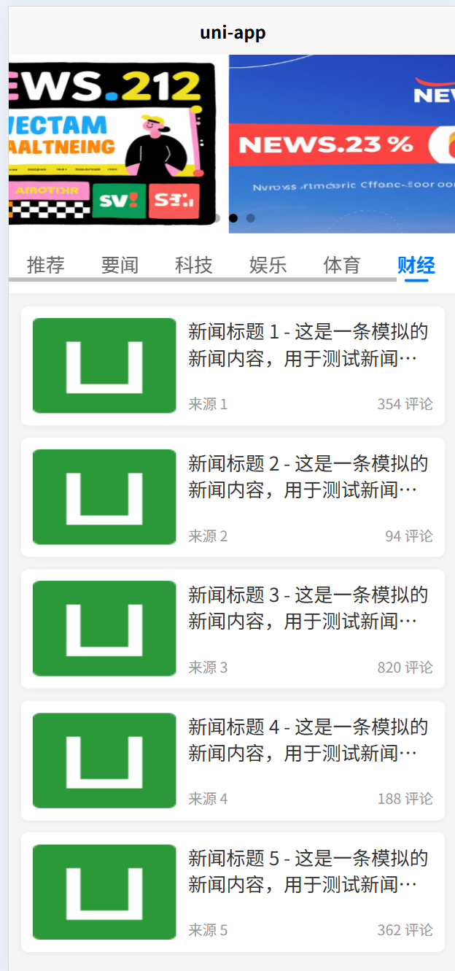 | 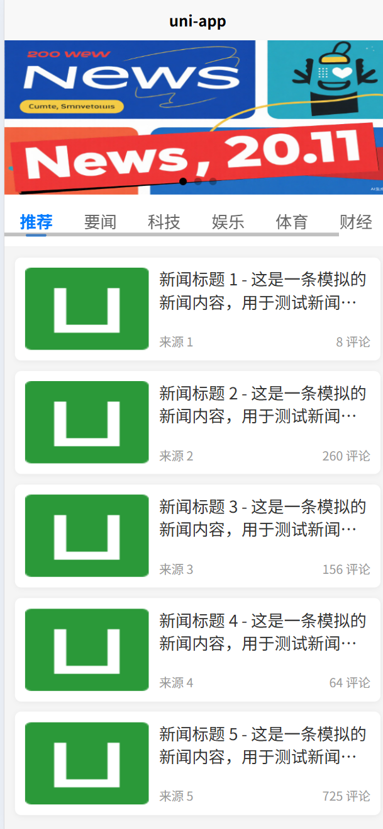

二、实验总结与评价
实验总结（包括实验数据分析、实验结果、实验过程中出现的问题及解决方法等）：
本次实验通过 uni-app 完成新闻资讯首页开发，熟练掌握了scroll-view和swiper两大容器组件的使用方法，实现了页面垂直滚动、轮播图、横向导航栏、新闻列表动态渲染及上拉加载更多功能，页面布局完整、交互正常，能在多端稳定运行。
实验过程中遇到的主要问题：横向导航栏无法横向滚动、轮播图图片变形、上拉加载重复请求、切换导航时数据叠加等。通过设置正确的 CSS 样式、添加加载状态控制、重置分页数据等方法逐一解决。
通过本次实验，我理解了容器组件的工作原理，提升了页面布局、数据绑定和移动端开发能力，达到了实验预期目标。
对实验的自我评价：
本次实验我态度端正，认真完成了新闻资讯首页的全部开发任务，能够熟练运用scroll-view和swiper组件实现页面滚动、轮播、导航和列表渲染。实验中遇到问题时能主动思考并及时解决，代码规范、布局合理、功能完整。通过本次实验，我的移动开发实践能力得到明显提升，达到了预期学习目标。
指导教师评语：

1.实验态度（20分）
□优秀：实验态度严谨认真，积极投入，严守纪律，预习准备充分完备。（15分及以上）
□良好：实验态度端正，主动配合实验，遵守规范，预习准备较为充分。（10-14分）
□合格：实验态度基本端正，能完成实验，无违纪，预习准备基本到位。（5-9分）
□待改进：实验态度不够认真，准备不足，纪律意识有待加强。（5分以下）

2.操作能力（40分）
□优秀：实验步骤规范无失误，仪器使用熟练，独立动手能力突出。（30分及以上）
□良好：实验步骤规范，核心操作无误，仪器较熟练，可独立完成主要环节。（25-29分）
□合格：实验步骤基本规范，偶有细节失误，需少量指导完成实验。（20-24分）
□待改进：实验步骤不规范，操作失误较多，仪器生疏，独立操作能力较弱。（20分以下）

3.实验报告规范与质量（30分）
□优秀：报告格式规范，数据完整准确，结论科学合理，书写整洁。（25分及以上）
□良好：报告格式规范，数据完整，分析合理清晰，结论正确无误。（20-24分）
□合格：报告格式基本规范，数据无缺失，分析合理，存在少量细节错误。（15-19分）
□待改进：报告格式混乱，数据错漏，分析逻辑不清，结论缺乏依据。（15分以下）

4.创新表现（10分）
□优秀：主动优化实验思路，有创新改进，自主拓展，探究意识极强。（8分及以上）
□良好：能结合理论思考，有一定探究行为，在基础上略有拓展。（5-7分）
□合格：严格按要求完成实验，无创新拓展，扎实完成既定实验目标。（2-4分）
□待改进：仅被动完成实验，无自主思考，缺乏探究与创新意识。（2分以下）

实验成绩评定： 指导教师（签名）： 日期：2026年4月 30日

